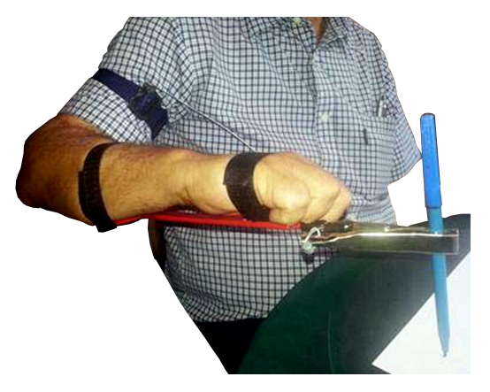
Pinza de Agarre TPA
Puede encontrar un vídeo ilustrativo en http://youtu.be/NqKal3uV86k
Esta obra está bajo una
Licencia Creative Commons Atribución-NoComercial-CompartirIgual 3.0 Unported.

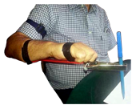
Pinza de Agarre TPA
Breve descripción | Pinza que permite el agarre firme de diversos elementos a personas que se les dificulte o les sea imposible hacerlo de forma tradicional. Al extender el brazo, el alambre estará templado abriendo la pinza para sostener un objeto, luego ya el objeto queda sostenido y podemos usarlo sin tener que tener el brazo extendido y, para soltar el objeto, simplemente extendemos nuevamente el brazo.
Para quién se hizo y con qué objeto | Personas que se les dificulte agarrar elementos con la mano o que tengan amputación de la mano o parte del brazo.  Sosteniéndolo del brazo o en una pierna, permite manipular por ejemplo un lápiz y escribir, usarlo para presionar botones de algún dispositivo como un teclado de computador o control remoto, pinceles, algo de comer, lo que quieran. Básicamente recuperar parte de la utilidad de ese brazo y hasta volver a realizar a actividades a 2 "manos" como cocinar.
Materiales y herramientas utilizadas | - Pinza eléctrica mediana,  - cucharón plástico,  - cable metálico de freno de bicicleta,  - Velcro,  - correa de tela .
Proceso de elaboración paso a paso | - Iniciamos abriendo huecos en cada extremo trasero de la pinza. Esto se puede hacer con un taladro o cualquier otra técnica.  - Luego, con cinta eléctrica negra, ajustamos el extremo delgado del cucharón a un extremo de la pinza,  - Procedemos a taladrar también en ese punto, o sea que el hueco de la pinza pase por el plástico del cucharón hasta el otro lado.  - Por ese hueco pasamos el alambre del freno de bicicleta y lo amarramos del otro lado en el cucharón.  - Sujetaremos 2 parte de velcro del ancho para el brazo del usuario.  - Luego también con velcro o con la correa haremos el soporte que va en la parte superior del brazo y de este amarraremos el otro extremo del alambre calculando la distancia exacta para que al extender el brazo se abra la pinza.  Este es otro desarrollo para los talleres prácticos que realizamos enseñando sobre Accesibilidad Digital, un servicio de la Fundación Todos Podemos Ayudar con sede en Medellín – Colombia  Puede contactarnos en:  www.accesibilidaddigital.com  contacto@accesibiliaddigital.com  https://www.facebook.com/accesibilidaddigital  @Accesibilidad_
Autores y datos de contacto | Apellidos: Betancur Posada  Nombre: Felipe  Dirección:  Código Postal :  Ciudad: Medellín  País: Colombia  Teléfono: (57)3006000144  Correo electrónico : contacto@accesibiliaddigital.com

Galería de imágenes
Comparto vídeo demostrando el funcionamiento de la Pinza Brazo TPA Invento Colombiano para personas amputadas o con problemas de agarrehttp://youtu.be/NqKal3uV86k

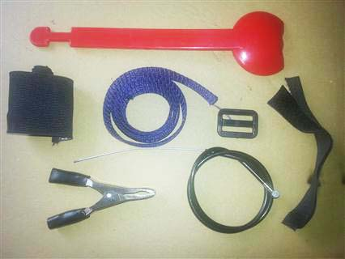
Materiales empleados para la adaptación.

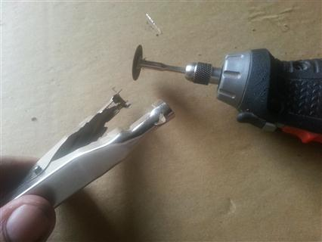
Haciendo los huecos en la pinza.
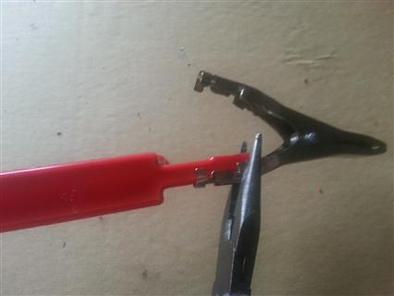
Adaptando la pinza al cucharón de plástico.

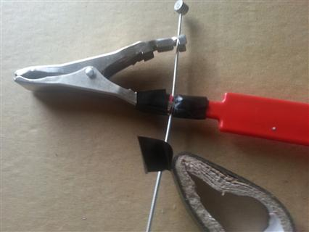
Pasamos el alambre del freno de bicicleta y lo amarramos del otro lado en el cucharón.

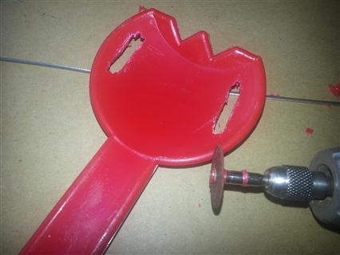
Se abren huecos en el cucharón para el paso del velcro

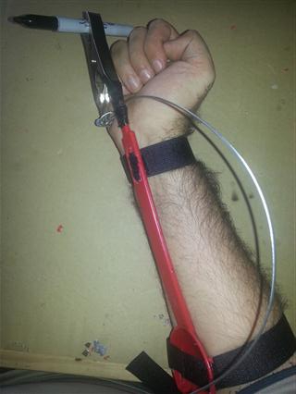
Probando al distancia y agarre de los Velcros

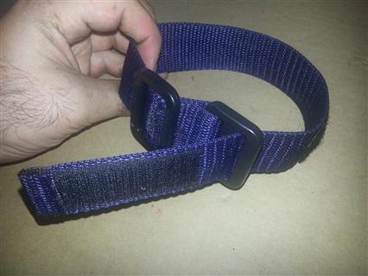
Esta es la correa a la cual va a estar amarrado el alambre.

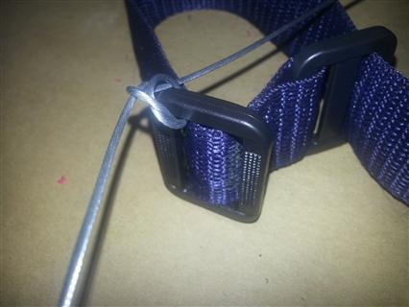
Se hace un nudo con el alambre, se corta el excedente y se puede colocar silicona para que no se suelte y evitar que la punta que queda suelta lastime.

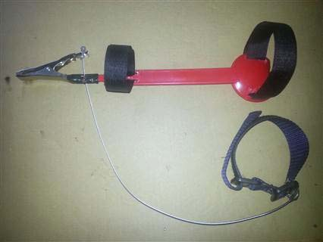
Esta es la pinza terminada, ahora procedemos con las pruebas.

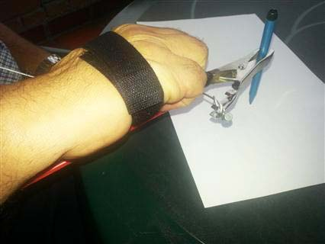
Tiene buen agarre, fácil de mover.

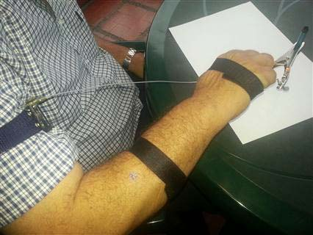
Hay que calcular bien el largo del alambre para que permita movilidad pero, a la vez, al extender el brazo que se pueda abrir el gancho.

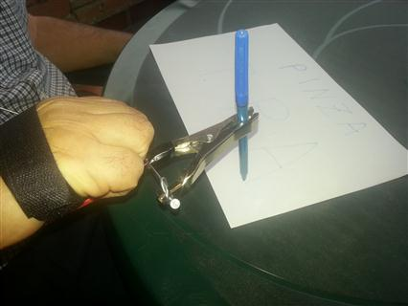
Se puede hacer también con otra pinza más grande si se desea. Si está muy dura de abrir entonces se abre y se le corta parte del resorte interno

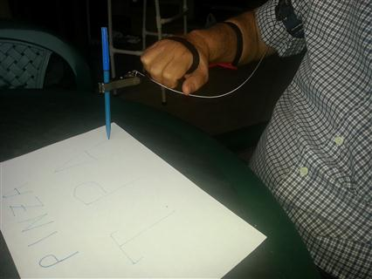
Permite sostener diferentes elementos.
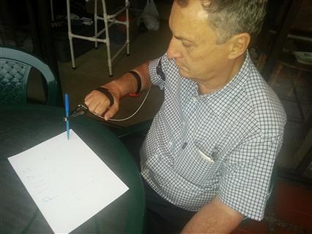
Se personaliza según el ancho del brazo, largo y el tipo de pinza.

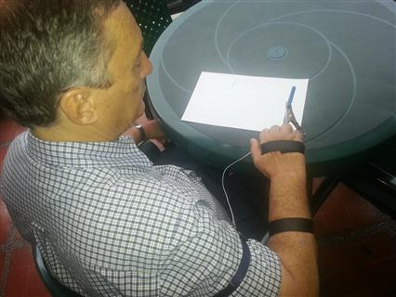
Aquí un ejemplo de una persona escribiendo.

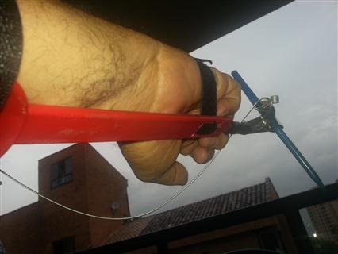
Vista de la pinza desde abajo.

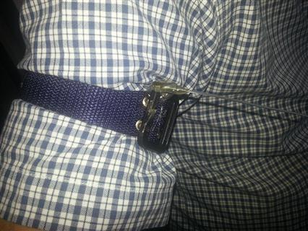
Este es el soporte que sostiene el alambre desde la parte superior del brazo.

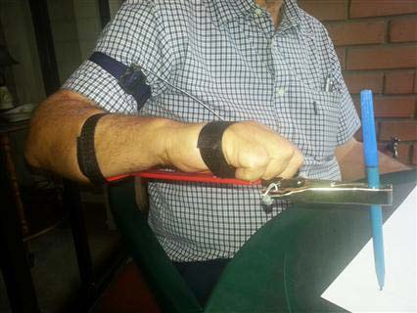
Mucho más económico que cualquier solución comercial y muy fácil de hacer.

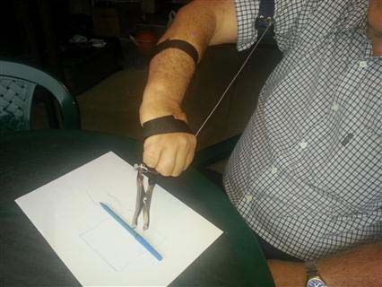
Al extender el brazo se abre la pinza para sostener lo que necesitemos.

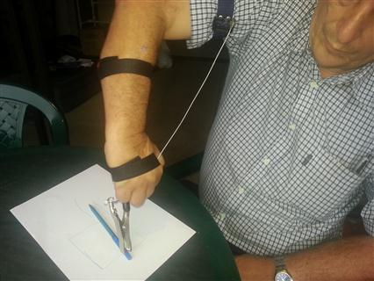
Luego al retraer el brazo nuevamente la pinza se cierra y podemos manipular el elemento que deseamos.

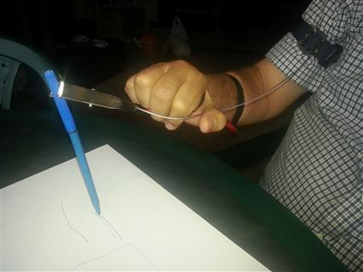
Para soltar el elemento simplemente extendemos nuevamente el brazo.

